AL MEDITERRANEO DESDE EL PIREO 2026
VIGENCIA DE SALIDAS: 2026
DURACION: | 11 DÍAS – 10 NOCHES
PUERTO DE SALIDA: | ATENAS (EL PIREO), GRECIA
FECHAS DE SALIDA: | ITINERARIO I/ CELEBRITY INFINITY  27 DE FEBRERO 2026  20 DE MARZO 2026  ITINERARIO II/ CELEBRITY INFINITY  10 DE ABRIL 2026  01 de mayo 2026  ITINERARIO III/ CELEBBITY ECLIPSE  18 DE SEPTIEMBRE 2026  09 DE OCTUBRE 2026  ITINERARIO IV/ CELEBRITY INFINITY  05 DE OCTUBRE 2026  ITINERARIO V/ CELEBRITY INFINITY  23 DE OCTUBRE 2026
BARCOS: | CELEBRITY INFINITY; CELEBBITY ECLIPSE

INCLUYE:
- 10 noches de alojamiento en la categoría de cabina seleccionada
- Comidas Ilimitadas en restaurantes principales, buffet entre las diarias principales y snacks con bebidas incluidas: Té, Café, té helado, limonada y jugos no exprimidos.
- Shows: Espectáculos estilo Broadway, música en vivo, fiestas temáticas y actividades organizadas
- Actividades recreativas diarias como espectáculos estilo Broadway, música en vivo, fiestas temáticas y actividades organizadas.
- Actividades deportivas
- Acceso a piscinas, jacuzzis, gimnasio y programas para niños.
- Desembarco en los diferentes puertos descritos en el itinerario

NO INCLUYE:
- Boleto Aéreo
- Bebidas alcohólicas. Ni gaseosas
- Excursiones en tierra
- Propinas por noche por persona que se pagaran exclusivamente en el Crucero, valor aproximado de 15 usd por persona por noche.
- Gastos personales
ITINERARIO:

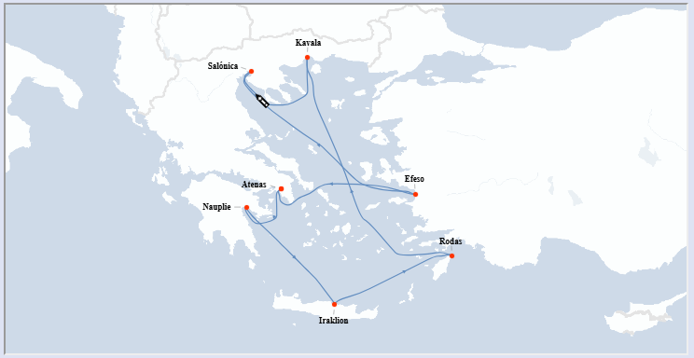
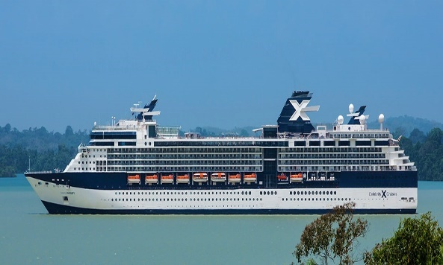

ITINERARIO I
Día | Puerto | Llegada | Salida
1 | Atenas (El Pireo), Grecia | - | 05:00 p. m
2 | Nauplia, Grecia | 07:00 a. m. | 05:00 p. m.
3 | Iraklion (Heraklion), Creta | 08:00 a. m. | 06:00 p. m.
4 | Rodas, Grecia | 09:00 a. m. | 10:00 p. m.
5 | Día de Navegación | - | -
6 | Kavala, Greece | 07:00 a. m. | 05:00 p. m.
7 | Thessaloniki, Greece | 06:00 a. m. | 07:00 p. m.
8 | Día de Navegación | - | -
9 | Kusadasi (Éfeso), Turquía | 07:00 a. m. | 05:00 p. m.
10 | Atenas (El Pireo), Grecia | 07:00 a. m. | -
11 | Atenas (El Pireo), Grecia | - | -

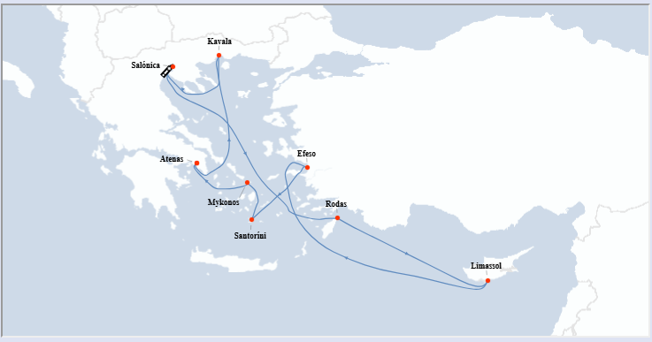
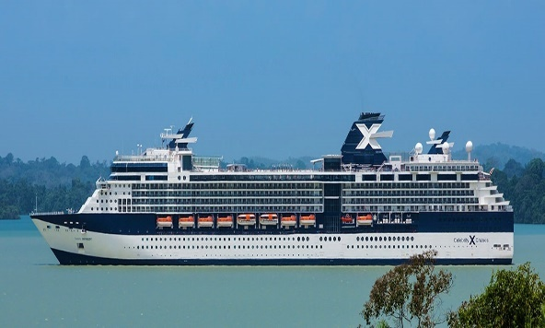

ITINERARIO II
Día | Puerto | Llegada | Salida
1 | Atenas (El Pireo), Grecia | - | 05:00 p. m
2 | Kavala, Greece | 09:00 a. m. | 07:00 p. m.
3 | Thessaloniki, Greece | 06:30 a. m. | 08:00 p. m.
4 | Día de Navegación | - | -
5 | Rodas, Grecia | 07:00 a. m. | 04:00 p. m.
6 | Limassol, Chipre | 10:00 a. m. | 07:00 p. m.
7 | Día de Navegación | - | -
8 | Kusadasi (Éfeso), Turquía | 08:00 a. m. | 07:00 p. m.
9 | Santorini, Grecia | 07:00 a. m. | 10:00 p. m.
10 | Míkonos, Grecia | 07:00 a. m. | 06:00 p. m.
11 | Atenas (El Pireo), Grecia | 05:00 a. m | -

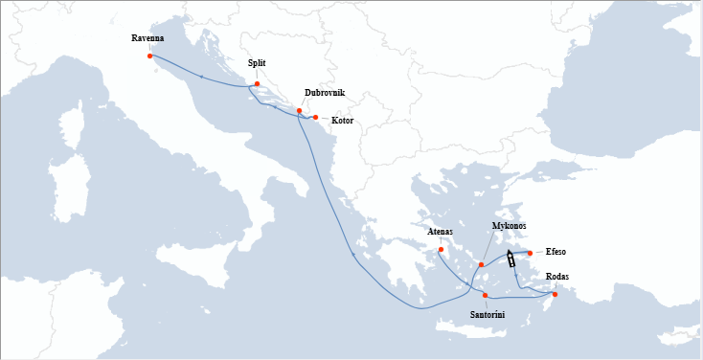
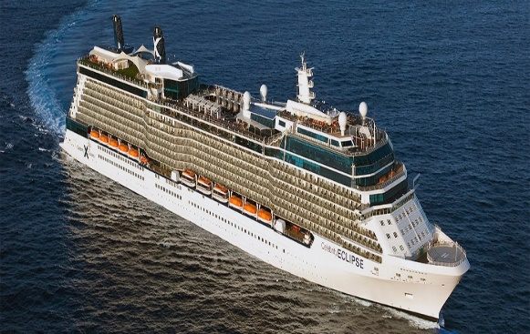

ITINERARIO III
Día | Puerto | Llegada | Salida
1 | Atenas (El Pireo), Grecia | - | 05:00 p. m
2 | Día de Navegación | - | -
3 | Santorini, Grecia | 07:00 a. m. | 10:00 p. m.
4 | Rodas, Grecia | 09:00 a. m. | 08:00 p. m.
5 | Kusadasi (Éfeso), Turquía | 09:00 a. m. | 08:00 p. m.
6 | Míkonos, Grecia | 07:00 a. m. | 06:00 p. m.
7 | Día de Navegación | - | -
8 | Dubrovnik, Croacia | 08:00 a. m. | 08:00 p. m.
9 | Kotor, Montenegro | 08:00 a. m. | 05:00 p. m.
10 | Split, Croacia | 07:00 a. m. | 05:00 p. m.
11 | Venice, Italy | 06:00 a. m | -

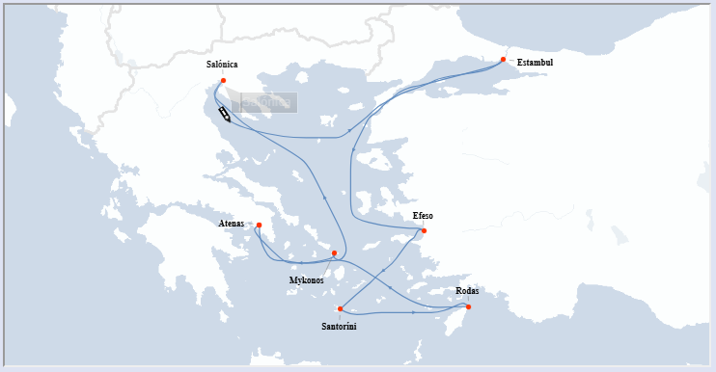

ITINERARIO IV
Día | Puerto | Llegada | Salida
1 | Atenas (El Pireo), Grecia | - | 05:00 p. m
2 | Thessaloniki, Greece | 10:00 a. m. | 09:00 p. m.
3 | Día de Navegación | - | -
4 | Estambul, Turquía | 07:00 a. m. | -
5 | Estambul, Turquía | - | 08:00 p. m.
6 | Día de Navegación | - | -
7 | Kusadasi (Éfeso), Turquía | 08:00 a. m. | 07:00 p. m.
8 | Santorini, Grecia | 07:00 a. m. | 10:00 p. m.
9 | Rodas, Grecia | 09:00 a. m. | 07:00 p. m.
10 | Míkonos, Grecia | 07:00 a. m. | 06:00 p. m.
11 | Atenas (El Pireo), Grecia | 05:00 a. m | -

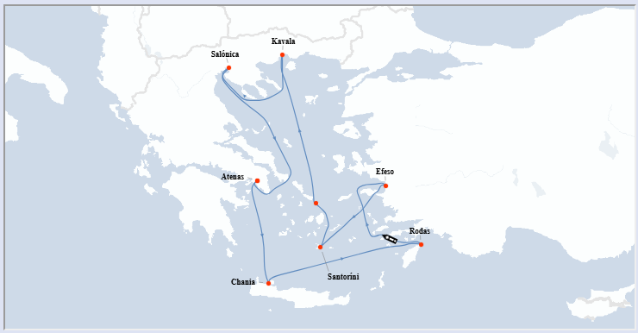

ITINERARIO V
Día | Puerto | Llegada | Salida
1 | Atenas (El Pireo), Grecia | - | 05:00 p. m
2 | La Canea (Souda), Creta, Grecia | 08:00 a. m. | 06:00 p. m.
3 | Día de Navegación | - | -
4 | Rodas, Grecia | 07:00 a. m. | 06:00 p. m.
5 | Kusadasi (Éfeso), Turquía | 08:00 a. m. | 08:00 p. m.
6 | Santorini, Grecia | 07:00 a. m. | 10:00 p. m.
7 | Míkonos, Grecia | 07:00 a. m. | 06:00 p. m.
8 | Kavala, Greece | 09:00 a. m. | 06:00 p. m.
9 | Thessaloniki, Greece | 06:30 a. m. | 08:00 p. m.
10 | Día de Navegación | - | -
11 | Atenas (El Pireo), Grecia | 05:00 a. m | -

NOTAS IMPORTANTES:
- Precios sujetos a variación y disponibilidad sin previo aviso hasta el momento de la reserva.
- Cotiza la tarifa de la fecha de salida de tu interés.
- Las cabinas garantizadas no tienen n° de cabina hasta realizar el check in.
- Consultar las diferencias entre las tarifas que pertenecen al apartado de Pago Signature On File y Pago.

